xbull功能说明

名词解释：

端点：由一个IP地址以及一个TCP端口组成，该IP地址与TCP端口对应一个地磅的数据串口；地磅的数据串口通过一个TCP转换设备转换为TCP连接，安装时需要在TCP转换设备中配置好，使得服务方式为 TCP 服务器模式；端点对应一个数据协议分别为1，2，3号协议，协议中通常也规定了数据的单位为吨或者公斤， 配置中需要指明该端点支持的协议以及数据单位；

xbull 作为端点数据采集器，通过TCP协议连接到该端点，并从端点读取数据，根据配置的数据协议解析出重量信息，如果数据单位配置为公斤，则转换为吨；

煤矿：xbull运行于一台带CPU的Linux机器中， 该机器需要配置一个参数， 即该机器的归属， 称之为煤矿编码，该编码代表一个煤矿；（归属单位） COLLIERYID

地磅：端点实际上连接到一台地磅， 每台地磅在同一个煤矿中，需要有唯一的编码， 规定为3个数字编码， 其中编码 000 保留为应用本身。 应用本身与一个本地运行的MYSQL数据库相关联， 因此在两台不同的机器中 配置的煤矿编码相同时， 两台机器中的应用编码都是000， 但两台机器所连接的地磅则需要各不相同的编码。

协议：

**协议1：**

所有数据均为ASCII码，每帧数据共有8字节组成（包括包括小数点），数据传送先低位后高位，每帧数据间有一组分隔符“=”，发送数据为当前显示称重值，如当前显示称重重量为188.5，连续发送5.88100=5.88100=……。如当前显示称重重量为-1885，连续发送.58810-=.58810-=……。

**协议2：**

所有数据均为ASCII码，每帧数据共有9字节组成（包括小数点），数据传送先低位后高位，每帧数据间有一组分隔符“=”，发送数据为当前显示称重值，如当前显示重量为188.5，连续发送5.88100=5.881000=……。如当前显示正中重量为-1885，连续发送.588100-=.588100-=……。

**协议3：**

所传送的数据为仪表显示的当前重量。每帧数据由12组数据组成。格式如下表所示。

异或=2 xor 3 xor 4 xor 5 xor 6 xor 7 xor 8 xor 9。



应用程序环境要求

xbull 可执行程序运行时，会在当前运行目录生成 xbull.log xbullErr.log 以及 xbull.json，因此需要在可写目录作为当前目录运行xbull程序

xbull.log 当命令行指定 –log 参数时,xbull将生成详细运行日志

xbullErr.log 当xbull 遇到重大错误时，会在xbullErr.log中生成日志，如协议配置错误，以及数据插入发生错误时

xbull.json, xbull启动时，从数据库读出config 表以及endpoints 表的内容生成xbull.json文件，可以查看配置是否正确

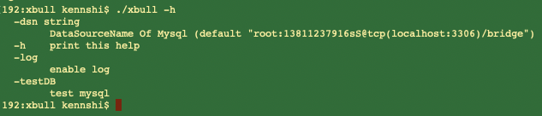

当需要详细运行日志时，可指定 –log参数

当需要测试dsn是否工作时，可指定 –testDB参数

xbull 将使用 –dsn指定的数据源字符串连接数据库，如果连接成功，写入一条Data数据，以及一条Event数据，并从数据库读取config表和endpoints表生成json格式的配置数据，打印到标准输出。

正常运行时，需要从命令行指定 –dsn参数，注意密码不能包含特殊字符

应用程序采用单一进程模式，在应用程序的环境中应该有进程监视程序， 可采用 **supervisor 或者 supervisord，或者其他进程监视程序**

**功能要求**

**一个应用程序，可以连接若干端点，可连接的数量取决于机器性能，主频，网口吞吐量以及内存大小**

**原需求：数据要稳定值；**

**新需求：数据变化就需要(数据需满足最小值以及存在最短时长)，包括0值**

**新需求：数据表中主键为UUID varchar(32)**

配置表

（tableName: config）

本煤矿的编号 (9位数字)

应用程序心跳时长 （单位为秒）

端点的数量

端点数据超时时长 （单位为秒）

端点数据持续多长时间才有效（单位为秒）

端点数据大于多少吨才有效（单位为吨，浮点数）

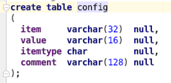

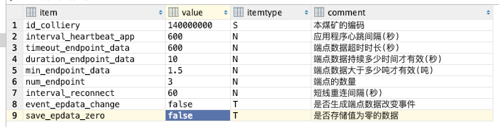

itemtype的值只能是大写字母 S,N,T 三者之一， S表示该项为字符串，N表示该项为数值，T表示该项为布尔值

(tableName:endpoints)

端点端口的配置： IP地址， TCP端口， 端点吐出数据的单位（吨或者公斤）端点的的协议（1，2，3），地磅的编号（三位数字）

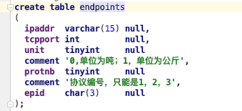

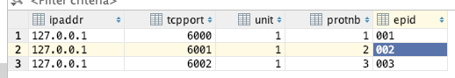

单位为公斤时，xbull将收到的值除1000转换为吨。

编码表

事件编码表 见数据库对应表格

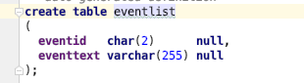

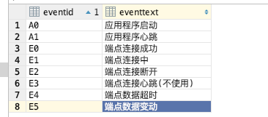

编码表和配置表为基础数据，安装时需要录入数据，编码表xbull程序并不使用，xbull程序中直接使用编码值

xbull程序运行时，产生事件，并插入事件表，其中E5事件（端点数据变动事件）可能会比较多，所以在Config表中有一项配置，可决定是否产生该项事件

事件表

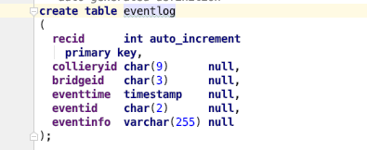

其中A0 事件的info为程序版本号

E0及E1事件的info为连接的IP及端口 真实的地磅数据会连续不断吐数据，所以E4数据超时事件不会产生，有可能串口与 TCP转换设备之间出现问题，此时表现为TCP连接存在，但xbull收不到任何数据，就会产生E4事件。并且会连续产生，直到收到数据为止。 同样，E1事件也有可能连续产生。

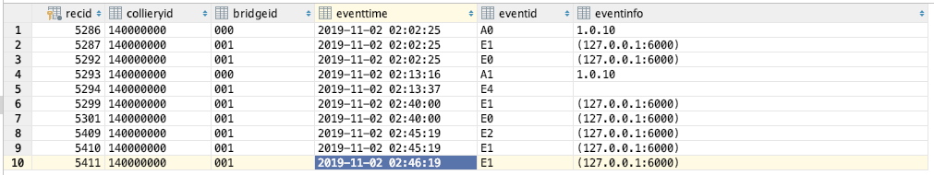

E5事件的info为旧值 收到旧值的次数 第一次收到旧址值的时间戳 旧值存在秒数 新值

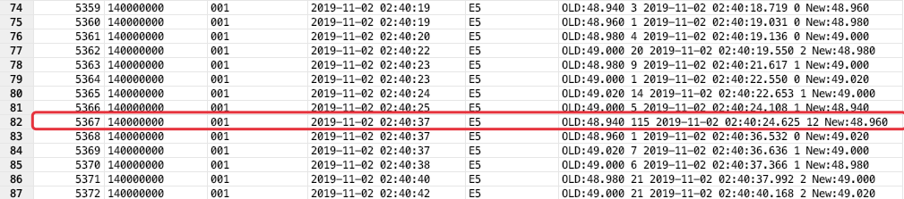

数据过程表

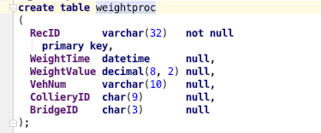



该表中数据的插入取决于config表中两个项

min_endpoint_data 值必须大于等于该值才会被插入表中

duration_endpoint_data 值必须连续相等，且存在时长大于等于该值

在同一辆车产生的地磅数据中，有可能多个数据满足上述条件

weightValue 为 零值的记录是否产生，取决于config表中 save_epdata_zero的值。

数据表

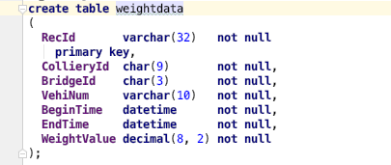

该表记录 由零变为非零（上磅时间），再次变为零的时候（下磅时间），持续时间最长的重量数据。

备注： xbird为模拟程序

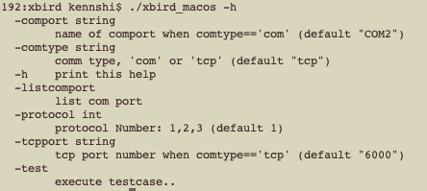

需要在命令行指定 侦听端口和协议类型 输入data+回车键，程序连续送出一组真实的地磅数据，单位为公斤

2019-12-18 新增配置与连通性测试管理

将start.sh 与xbull 拷贝到目标机器的可写目录

命令行执行 nohup ./start.sh >/dev/null 2>&1 & 启动 xbull

通过浏览器 http://目标机器IP地址 : 8864 打开配置与连通性测试管理如下图：

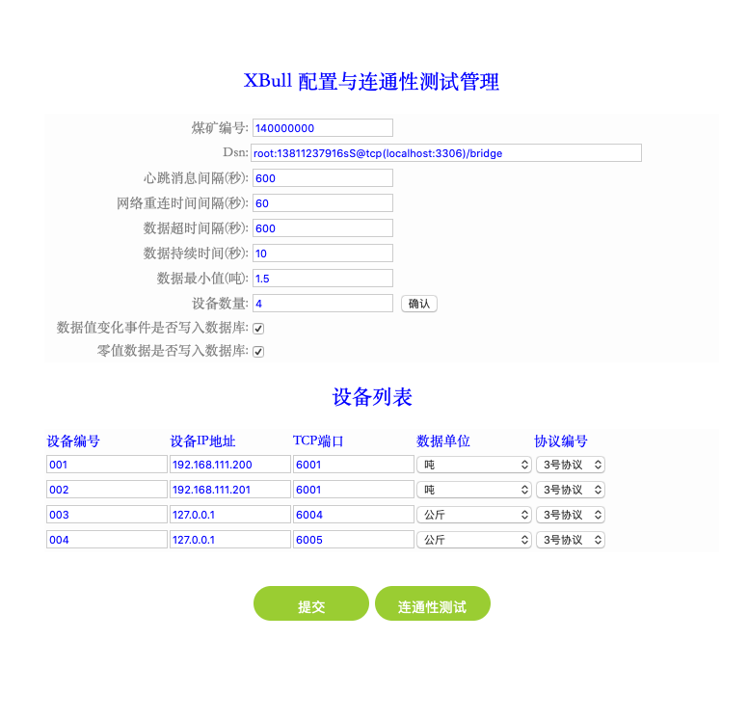

如果启动时，没有配置数据库参数，可通过这个界面配置数据库参数， 提交之后，重新打开该界面，配置其他参数。

设备数量修改之后，需要先点击 “确认” 使得设备列表更新。 修改完毕后，点击提交按钮， xbull 将重启，并使用新参数工作。。

重新刷新该页面，可以点击 “连通性测试” 按钮，获得所配置的设备列表的连通性

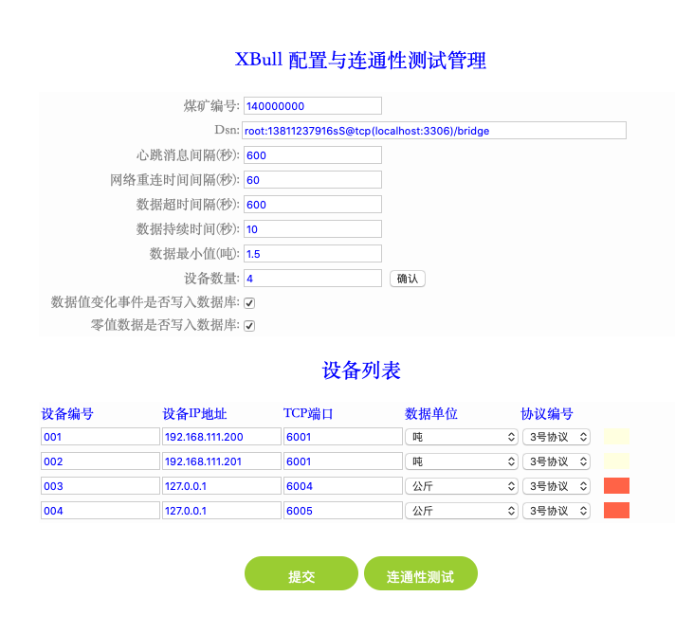

如上图，设备列表的最后一列，显示连通性。。 黄色表示，正在连接设备，还没有返回结果， 绿色表示正常连通， 红色表示不能连接。。

用户登陆功能：

创建一张表

**create table** users  
(  
 **name varchar**(16) **null**,  
 salt **varchar**(16) **null**,  
 passwd **varchar**(32) **null**);

插入一条数据， salt为插入表时设置的随机字符串，密码字段的值为

md5(concat(salt, passwd))

例如：

**insert into** users (**name**,**salt**,**passwd**) **values** ("admin","FvscE", *md5*(concat("FvscE","13910580009"));

判断是否合法，使用下列语句：

"select passwd = md5(concat(salt,'13910580009')) as loginok from users where name= 'admin';"



输入用户名，密码之后，如果正确，出现配置界面：

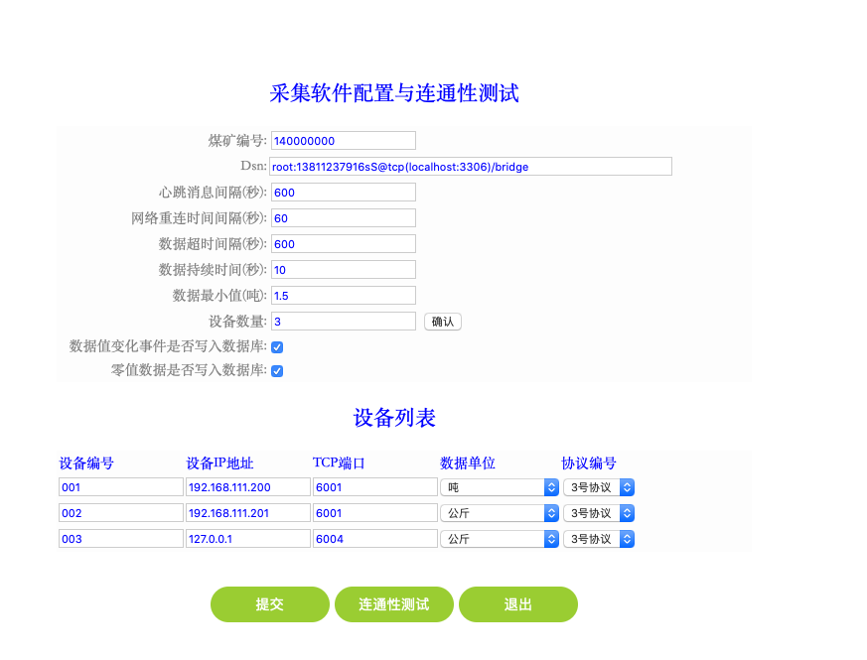

比较之前的界面，多了一个退出按钮；点击退出按钮，会退回到登录页面！